

**BỘ CÔNG THƯƠNG**

**TRƯỜNG ĐH CÔNG NGHIỆP THỰC PHẨM TP. HCM**

**KHOA CÔNG NGHỆ THÔNG TIN**



**ĐỒ ÁN MÔN HỌC**

**ĐỀ TÀI: QUẢN LÝ NHÀ HÀNG**

**Giáo viên hướng dẫn: Bùi Công Danh**

**Sinh viên thực hiện: Đặng Xuân Dương**

*Tp. Hồ Chí Minh, tháng 05 năm 2020*

MỤC LỤC

A. GIỚI THIỆU ĐỒ ÁN 2

**I.** **Định nghĩa vấn đề** 2

**II.** **Phạm vi đồ án** 2

**III.** **Mục tiêu, sự cần thiết của đề tài, tại sao lại chọn đề tài này** 2

**1.** **Mục tiêu** 2

**2.** **Sự cần thiết của đề tài** 2

**3.** **Tại sao lại chọn đề tài này?** 2

B. PHÂN TÍCH ĐỀ TÀI 3

**I.** **Phân tích yêu cầu của hệ thống, quy trình nghiệp vụ** 3

**II.** **Yêu cầu chức năng** 3

**III.** **Các quy trình nghiệp vụ cần giải quyết** 3

C. THIẾT KẾ 4

**I.** **Mô hình nghiệp vụ** 4

**1.** **Sơ đồ use case nghiệp vụ** 4

**2.** **Mô hình hóa thành phần động** 4

a. Dùng sơ đồ hoạt động có đính kèm thừa tác viên và các thực thể nghiệp vụ 4

b. Dùng sơ đồ tương tác (gồm sơ đồ tuần tự và sơ đồ cộng tác) 6

1. **GIỚI THIỆU ĐỒ ÁN**
2. **Định nghĩa vấn đề**

Giả sử nhà hàng muốn quản lý các khách hàng hoặc danh thu của mình bằng cách ghi sổ như truyền thống nhưng lại khiến mất nhiều thời gian và đôi khi lại không như ý muốn. Đối với nhân viên việc gọi mói và tính tiền như cách truyền thống thường khó khăn, tốn nhiều thời gian và dễ xảy ra sai xót. Từ những khó khăn nêu trên, em quyết định lựa chọn đề tài Quản lý nhà hàng ăn uống cho đề tài kết thúc môn học của mình.

1. **Phạm vi đồ án**

* Đối với nhân viên
* Quản lý bàn
* Gọi món theo yêu cầu khách hàng
* Quản lý thanh toán
* Đối với admin
* Quản lý bàn trống
* Quản lý thông tin đặt bàn
* Quản lý thông tin tài khoản nhân viên
* Lập báo cáo và thống kê

1. **Mục tiêu, sự cần thiết của đề tài, tại sao lại chọn đề tài này**
2. **Mục tiêu**

Xây dựng được phần mềm giúp các nhà hàng, cửa hàng ăn uống quản lý hệ thống một cách tốt nhất, thuận tiện và nhanh chóng hơn. Ngoài ra hệ thống cũng giúp nhân viên thao tác nhanh hơn, giảm sai xót và tránh những sự cố đáng tiết xảy ra.

1. **Sự cần thiết của đề tài**

Hiện nay đa số các nhà hàng, các cửa hàng ăn uống thực hiện order món và tính tiền theo cách thông thường, do nhân viên ghi giấy bằng tay cho khách dễ xảy ra sai xót và khó quản lý danh thu cho chủ cửa hàng.

1. **Tại sao lại chọn đề tài này?**

1. **PHÂN TÍCH ĐỀ TÀI**
2. **Phân tích yêu cầu của hệ thống, quy trình nghiệp vụ**

* Admin: Quản lý hệ thống
* Nhân viên thu ngân: Order món từ nhân viên phục vụ ghi nhận lên hệ thông chuyển cho bếp, thanh toán theo yêu cầu của nhân viên phục vụ.
* Nhân viên phục vụ: Ghi nhận bàn, order món chuyển cho thu ngân và thu tiền khách hàng
* Khách: Xem món và order với nhân viên thu ngân

Dựa vào các tác nhân trên, phần mềm gồm 2 module chính:

* Dành cho người quản lý
* Dành cho nhân viên thu ngân
* Dành cho nhân viên phục vụ

1. **Yêu cầu chức năng**

- Đăng nhập/đăng xuất cho admin, nhân viên

- Thêm tài khoản cho phần mềm

- Phân quyền

- Thêm thông tin bàn, thêm thông tin nhân viên

- Đặt bàn, thêm món, sửa, xóa món ăn cho bàn

- Thanh toán, xem hóa đơn, chi tiết hóa đơn

1. **Các quy trình nghiệp vụ cần giải quyết**

- Đặt vé bàn, hủy bàn

- Thanh toán

1. **THIẾT KẾ**
2. **Mô hình nghiệp vụ**
3. 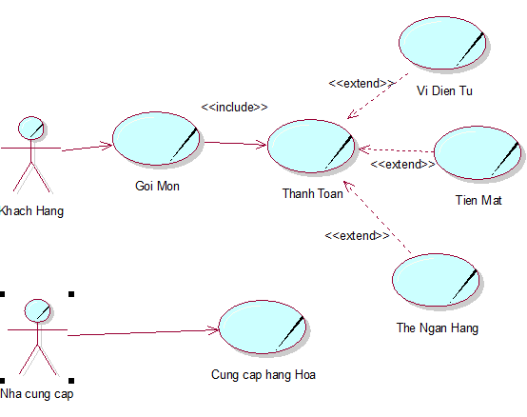**Sơ đồ use case nghiệp vụ**
4. **Mô hình hóa thành phần động**
5. Dùng sơ đồ hoạt động có đính kèm thừa tác viên và các thực thể nghiệp vụ

* 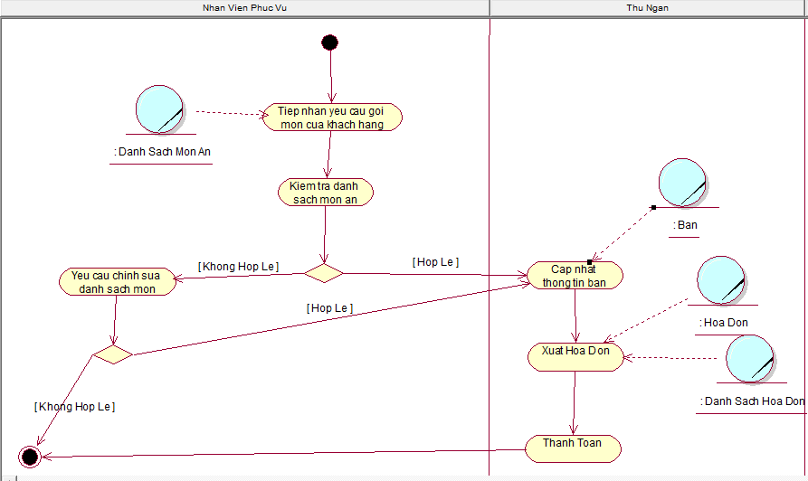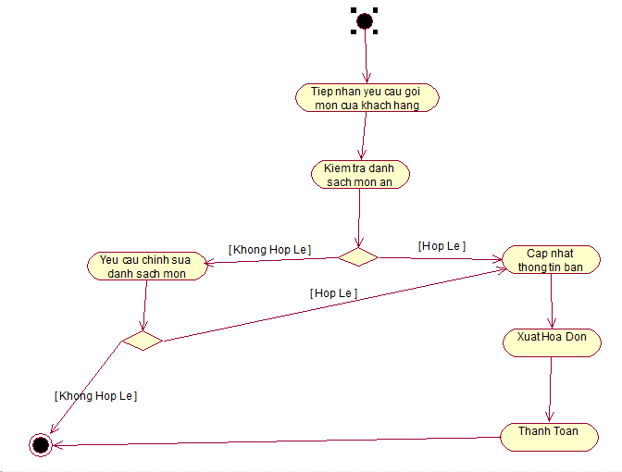Gọi món
* 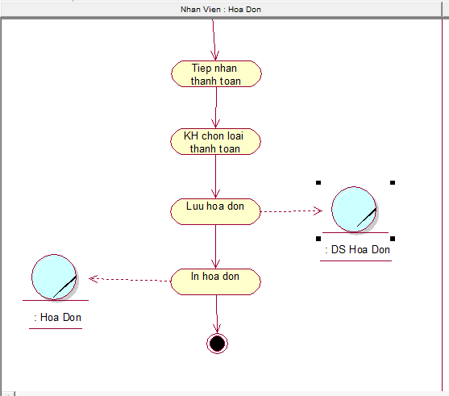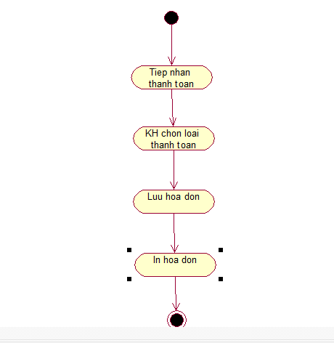Thanh toán
* 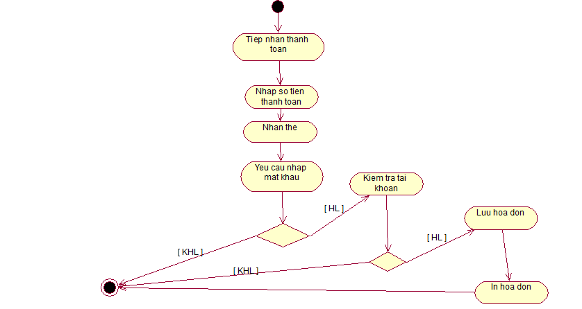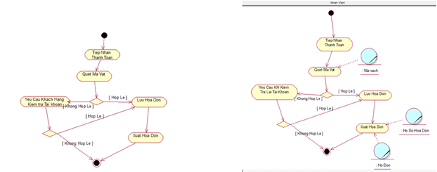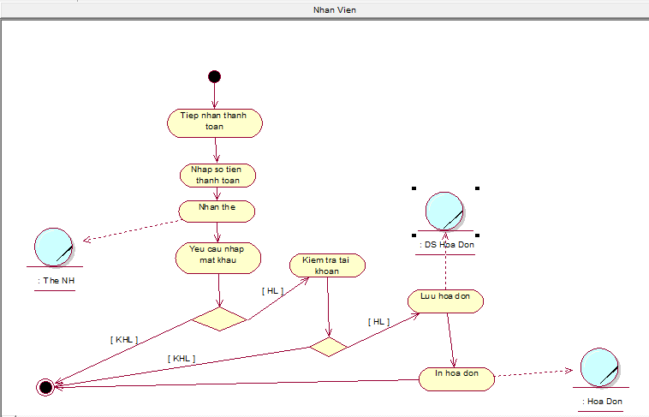Thanh toán bằng thẻ
* Thanh toán bằng ví điện tử

1. Dùng sơ đồ tương tác (gồm sơ đồ tuần tự và sơ đồ cộng tác)

* Sơ đồ cộng tác
* Sơ đồ tuần tự

**GITHUB LINK**

https://github.com/dangxuanduong2812/QuanLyNhaHang